农业农村局其他职权流程图：
调运检疫流程图
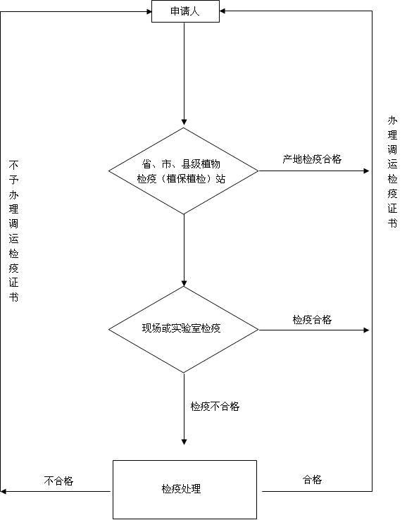

产地检疫流程图
